新人教版九年级物理《22.1能源》三栏式精品教案(附教学反思和达标检测)
【教学目标】
（一）知识与能力
1、了解什么是能源；知道一次能源和二次能源的概念，并能说出哪些能源属于一次能源，哪些能源属于二次能源。
2、了解主要能源的利用方法。
3、了解人类利用能源的历程
4、了解21世纪人类消耗能源的趋势，知道解决能源问题的重要性和主要出路。
（二）过程与方法
通过收集信息、阅读材料、相互交流，认识能源与人类生活的关系。
（三）情感态度与价值观
1、初步认识能源对人类社会发展具有巨大的促进作用。
2、将能源科学与生活实际相结合，引起学生学习物理的兴趣，养成节约能源的意识。
【教学重点】能源以及能源的种类
【教学难点】一次能源与二次能源的辨别
【教学准备】
教师准备：多媒体、有关能源的资料
学生准备：调查、了解生活中使用能源的情况
【教学设计】 
教 学 过 程
教学环节及内容 | 教 师 活 动 | 学 生 活 动
一、创设情境，诱思导入 | 【创设情境】石油是世界是许多国家的主要能源，伊拉克是盛产石油的中东国家之一。在2003年3月20日，以英美军队为主的联合部队以伊拉克藏有大规模杀伤性武器并暗中支持恐怖分子为由，对伊拉克发动了7年多的军事行动，摧毁了以萨达姆为首的伊拉克政权，你知道导致这场战争的真正原因是什么吗？  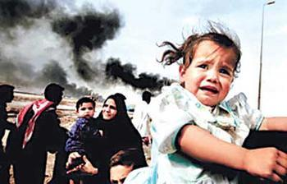  【导入新课】同学们，从能源的角度出发，这其实是一场美国为争夺石油资源而发动的战争。你知道什么是能源吗？你知道能源为什么这么重要吗？  揭示课题：§22.1 能源  （设计意图：学生想不到导致美伊之间战争的原因竟然是因为争夺石油，所以极大地激起了学生的好奇心，顺利地进入本课的学习之旅。） | 倾听老师的讲述，猜测发生这场战争的原因。  带着兴趣开始本课的学习。
二、共同探究： （一）能源  1、水能发电  2、能源 | 【投影展示】出示三峡水电站图片，并介绍：三峡水电站是世界上最大的水力发电站，2012年7月4日，三峡水电站32台机组全部投入工作。自2003年三峡工程正式开始发电，截至2012年7月，三峡电站发电量累计达到5648亿千瓦时，相当于从滚滚长江中捞起了近2亿吨标准煤，减排二氧化碳4亿吨、二氧化硫500多万吨。  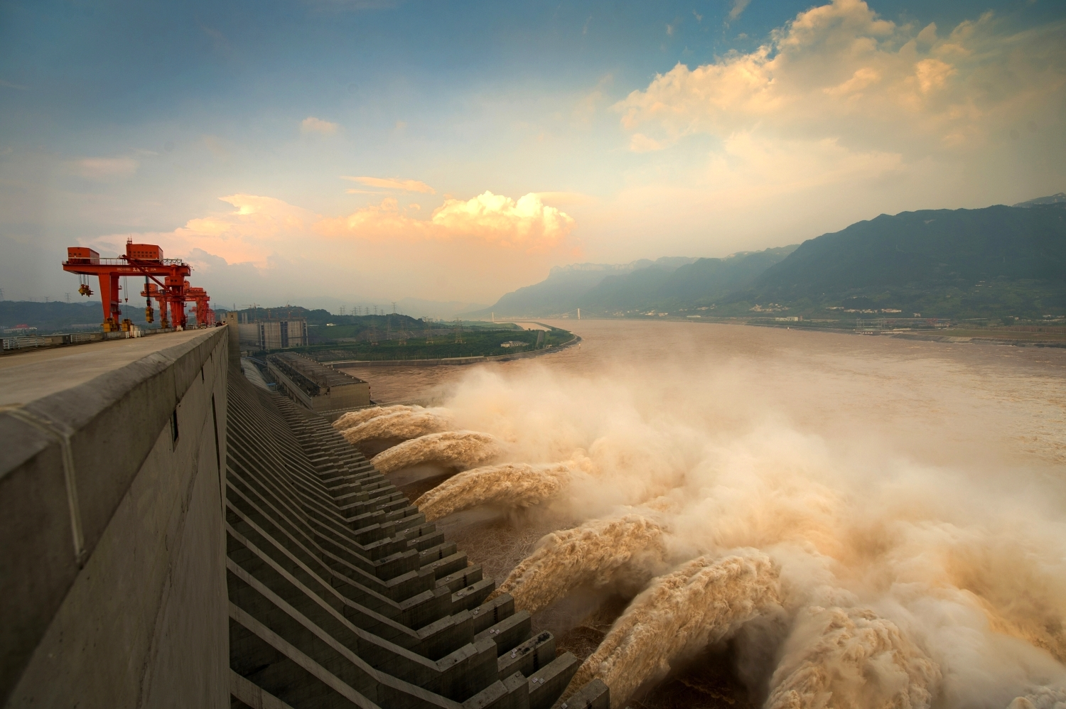  【发电原理】出示图片，提问：你能说出水电站发电的工作原理吗？  鼓励学生回答，对学生的回答给予简评。  【认识能源】电能只是人类生活、生产活动中广为使用的能量中的一种，人类的生活、生产活动，无法离开能量的使用。  我们每天要吃饭、喝水，用什么来煮饭、烧水呢？     要开动汽车、火车、飞机等交通工具需要消耗什么呢？  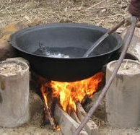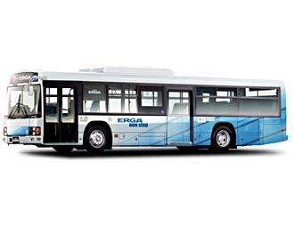  煤，煤气，柴薪、天然气、汽油、煤油或者柴油等它们在起什么作用？  提问：各种能量都是由能源提供的，你知道什么是能源吗？  【列举实例】你知道我们的生活中还有哪些可以提供能量的能源吗？  肯定学生的回答，然后进行总结：在生产生活中，各种能源的广泛利用，极大地促进了人类文明的发展。  （设计意图：从旧知识和生活实际出发引入新知，激发学生思考，让学生理解和体会生活处处离不开能量，锻炼学生概括整理的能力。）  【牛刀小试】下列物质不属于能源的是（  ）  A、煤 B、石油、天燃气  C、石头 D、流水和风 | 观看照片，听老师的介绍。  思考，回答：  1、利用大坝拦截住长江水，使上游水位上升，增加水的势能。  2、高水位的水向下流，推动水轮机转动，  3、发电机在水轮机的带动下旋转，依据电磁感应原理发电。  聆听讲述。  煮饭烧水需要煤，煤气，柴薪、天然气……  开动交通工具需要汽油或者柴油、煤油、电能等。  思考问题，相互讨论，充分阐述自己的观点：它们在以上工作的作用就是提供能量.  思考，回答：能够提供热、光、机械能和电能等各种形式的能量的物质资源叫能源。  结合生活实际，思考各种现象以及与之相关的能量：水流还可推动水轮机转动，江河里的水流能提供能量；同样，风能推动风车做功，它们具有能量，另外太阳能、地热能、潮汐能、核能、电能也是能源。  答案：C
（二）人类利用能源的历程  1、柴薪：钻木取火  2、煤：蒸汽机的发明  3、化石能源  4、能源分类  5、电能的使用 | 【过渡】自从原始人发现使用火的方法以后，能源就成为人类文明跃进的重要物质基础。让我们沿着这个进步历程来认识各种各样的能源。  【自主学习】指导学生自主自学教材，然后提问：  钻木取火在人类利用能量的历史上有什么重要的意义？  【过渡问题】人类以柴薪为主要能源的时代，持续了近一万年，现在，柴薪仍是某些落后地区的重要生活来源。但是，随着人口的增加和生产力的发展，，柴薪作为重要的生活能源还合适吗？为什么？  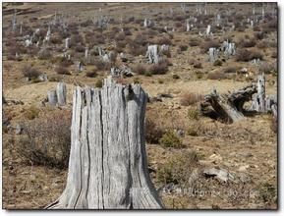  【蒸汽机】人类一直没有停止开发新能源的脚步，蒸汽机的发明就是人类利用能量的新里程碑。   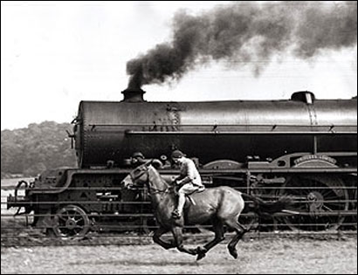    请同学们讨论一下，蒸汽机的工作过程中能量是怎么转化的？蒸汽机的的发明有什么重要意义？  【化石能源】你知道今天使用的煤、石油、天然气是怎么形成的吗？  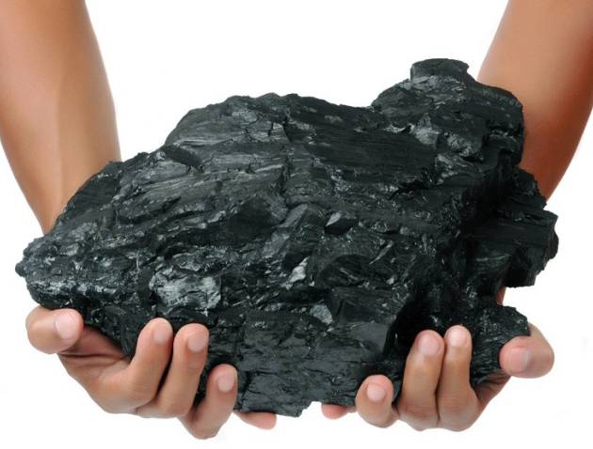    强调：由于煤、石油、天然气形成的年代久远，所以我们把煤、石油、天然气称为化石能源，化石能源仍是是当今世界的主要能源。  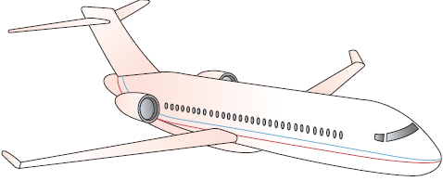    【能源分类】提出以下问题让学生思考：  1、像煤、石油、天然气这样的化石能源可以直接从自然界获得吗？这样的能源叫什么能源？  2、电能可以直接从自然界获得吗？你知道怎样获得电能吗？这样的能源叫什么能源？  【列举实例】你知道哪些能源是一次能源？哪些是二次能源？  鼓励学生大胆回答，并作出简评。  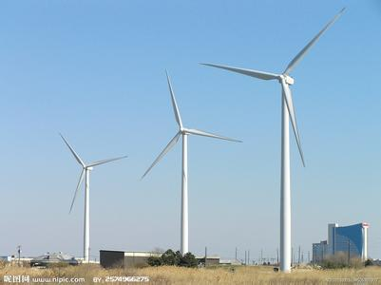   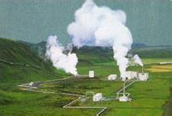  风能           地热能   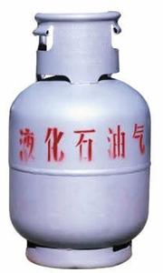   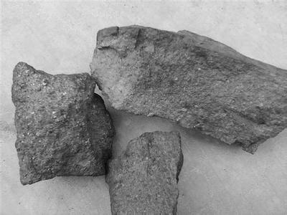  液化石油气        焦炭  【电能优点】提出问题让学生思考：生活中各种用电器的作用是什么？你能举出生活中利用电能的事例吗？  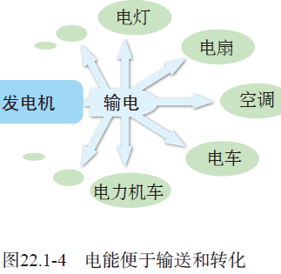  既然电能是由其他形式的能转化而来，最终还要转化为其他形式的能，那人类为什么还要使用电能，而不直接使用一次能源呢？  引导学生自由讨论，然后简评。  （设计意图：让学生充分认识各种能源，体会一次能源与二次能源的区别，了解人类在追求和利用能源的过程，感受到人类的文明和进步。 ）  【牛刀小试】下列属于二次能源的是（  ）  A、石油 B、核能 C、风能 D、电能 | 聆听老师的讲述。  认真学习，针对老师提出的问题，讨论回答：钻木取火使人类实现了从利用自然火到利用人工火的转变，结束了远古人类茹毛饮血的时代，开启了人类以柴薪为主要能源的时代，是人类最早的“技术革命”  组内展开讨论，小组代表回答：柴薪主要通过砍伐森林获得，现在，大面积砍伐森林会严重破坏地球的生态平衡。同时，由于燃烧柴薪获取能量的效率较低，还会污染环境。  听讲，了解蒸汽机的有关知识。  小组讨论交流，回答问题：蒸汽机的发明令人类成功地将燃烧获取的内能转化为机械能，实现了以机械动力大规模代替人力和畜力的新时代，人类的主要能源从柴薪转向热值更高的煤，标志着人类进入工业化社会。  根据已有知识回答：煤、石油、天然气是千百万年前埋在地下的动、植物经过漫长的地质年代形成的。  自主学习，然后讨论交流，归纳能源的定义：  1、像煤、石油、天然气这样的化石能源可以直接从自然界获得，像化石能源这样可以直接从自然界获取的能源称为一次能源  2、电能不能直接从自然界获得，风能、水能、太阳能、化学能都可以转化为电能，像电能这样必须消耗一次能源才能得到，这样的能源叫二次能源。  结合生活，先在组内交流，然后小组代表回答：  一次能源有：煤、石油、天然气、风能、水能、潮汐能、地热能、核能等。  二次能源有：电能、汽油、柴油、液化石油气、酒精、沼气、氢气和焦炭等  思考，回答：用电器的作用是将电能转化为其他形式的能，如：  日光灯将电能转化为光能  电风扇将电能转化为机械能  空调将电能转化为内能  电车将电能转化为机械能  电池充电将电能转化为化学能  ……  讨论，回答：因为电能便于输送和转化。  答案：D
（二）21世纪的能源趋势  1、能源消耗急剧增长  2、核能发电 | 【过渡】由于世界人口的急剧增加和经济的不断发展，能源的消耗急剧增长。  【能源趋势】近几十年来，能源消耗增长速度明显加快，如果把全世界的能源消耗量折合成热值为2.93×107 J/kg的标准煤来计算，1950年为26 亿吨，1987年为110 多亿吨，2003年接近140 亿吨，2007年达到160 亿吨。  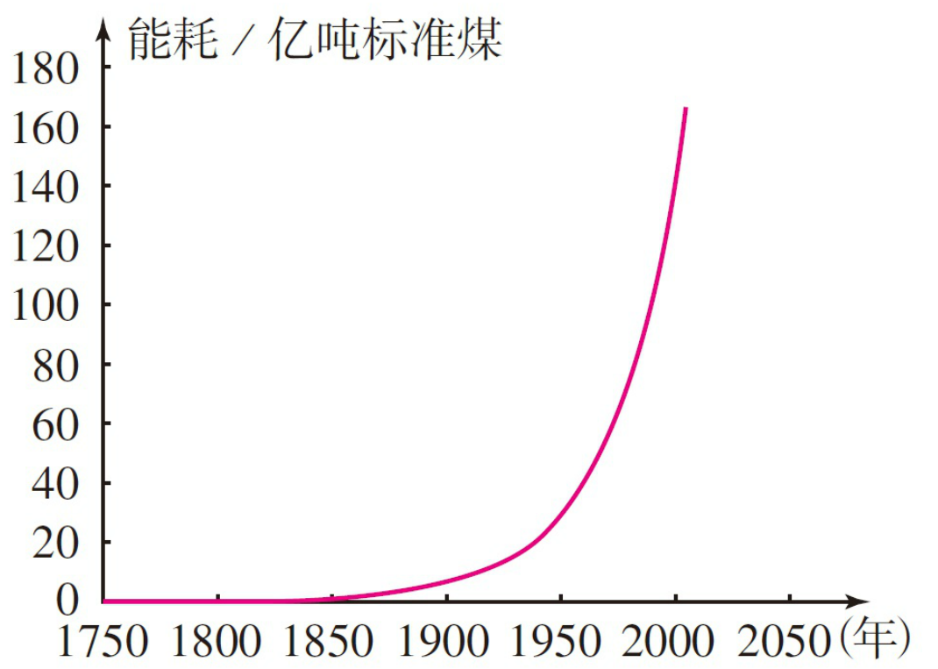  【化石能源缺点】提出问题：  1、化石能源作为当今世界的主要能源，是否是取之不尽用之不竭的？  2、使用化石能源有什么缺点？  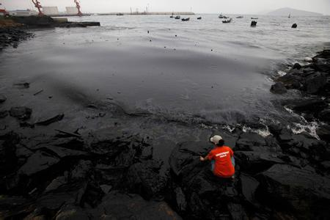  被石油污染的海面    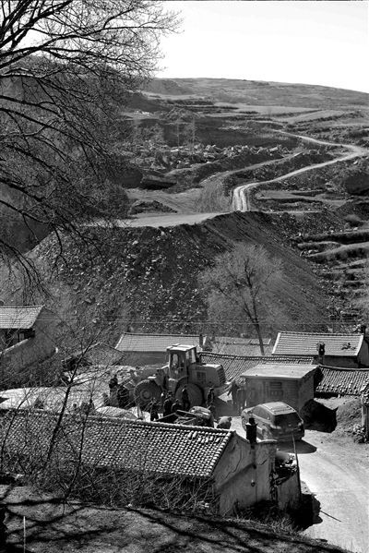  被破坏的生态环境  【自由讨论】引导学生自由讨论交流：  1、你在生活中能感受到能源的紧张吗？请你结合身边的事例谈一谈。   2、你认为我们应当怎样解决能源问题？       【过渡】随着科学家对物质结构研究的不断深入，20世纪40年代，科学家发明了可以控制核能释放的装置——核反应堆，拉开了以核能为代表的新能源利用的序幕。  【核能发电】出示图片，提问：你能根据图片，尝试说出利用核能发电的过程吗？  （设计意图：让学生了解我国和世界能源现状并了解新能源的开发利用情况，让学生养成节约能源的意识。）  【知识延伸】我国在核能利用方面的技术走在世界前列，已经建造了大亚湾、泰山等十多座核电站。请同学们自由发言，说一说核能发电有什么优缺点？  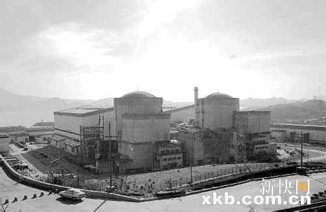  中国大亚湾核电站  （设计意图：增加学生对各种能源形式的认识，扩大学生的知识面，了解我国在核能方面的发展，激起学生的民族自豪感和学习物理的兴趣。）  【牛刀小试】如图所示为核电站发电的流程示意图．下列有关核电站发电过程中能量转化顺序的罗列，其中正确的是（ ）     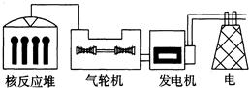  A 、核能、机械能、化学能、电能  B 、核能、机械能、内能、电能  C 、核能、内能、机械能、电能  D 、核能、内能、化学能、电能 | 聆听，感受到能源的紧张。  组内讨论，交流，回答：  1、化石能源的储量是有限的，而且开发利用后不能再生，长期使用必将消耗殆尽。  2、在开采化石能源的过程中会对环境造成破坏，化石能源的使用过程中会对空气造成污染。  自由讨论和发言，回答：  1、结合生活实际谈自己的感受，如：每到小麦和玉米收割时，汽油和柴油特别紧张，还有时限购；  用电紧张，家里有时跳闸；  煤、液化石油气的价格不断上升  地下水的水位逐年下降  ……  2、解决能源的过渡消耗和能源的紧张，应该在节约已有能源的基础上，开发新能源  倾听老师的讲述，了解核能发电的知识。  仔细观察图片，组内讨论，交流意见，然后小组代表回答：  1、水在核反应堆中心循环流动，吸收在核反应中产生的热量，并将这部分内能传递给蒸汽发生器内的水。  2、蒸汽发生器内的水吸收了热量，水汽化变成蒸汽。  3、蒸汽推动发电机运转，将蒸汽的机械能转化为电能。  自由讨论发言，发表自己的观点，答案预设：  优点是不造成空气污染、不排放二氧化碳、消耗核能源少、发电成本低等。  缺点是产生放射性废料、建厂成本大、核泄漏污染大等。  答案：C
STS:科学·技术·社会 | 指导学生阅读《石油危机和能源科学》 | 认真阅读，拓宽知识视野，了解石油应用的现状及有关能源科学的知识。
三、课堂小结 | 引导学生对本节知识点进行总结，并提出疑惑，师生共同解决：  - 什么是能源？什么是化石能源？  - 2、人类利用能源有几个历程？  3、什么是一次能源？什么是二次能源？常见的一次 能源和二次能源有哪些？  4、21世纪能源的趋势是什么？ | 梳理本节知识要点，提出疑惑，全班共同解决。
四、课堂检测 | 出示课堂检测题，然后讲评。见附件1 | 完成检测题，然后共同订正。
五、布置作业 | 布置作业，见附件2 | 课后完成
【板书设计】
第1节  能源
一、能源的概念
凡是能提供能量的物质资源叫做能源
二、人类利用能源的历程
柴薪 煤炭 石油   电能 
三、能源的类型
1．一次能源：化石能源（煤、石油、天然气）、核能、太阳能、地热能、水能、风能
2．二次能源：电能
四、21世纪的能源趋势
1、能源消耗急剧增长
2、核能发电
【教学反思】
一、“亮点”之处
本节课运用新的课程理念，对知识要求不高，收集资料式探究是本节课的主要探究形式，即通过让学生搜集事例和事实，把能量的有关知识让学生通过各种途径进行了解；开放式教学是本节课的主要学习方式，即在老师的引导下，通过学生的自主学习和自由讨论发言， 培养学生的能力。这样的教学方式很好地鼓励了学生关心国家和世界大事，提高节约能源的意识，关注人类使用能源的现状和前景，增加了学生学习物理的兴趣。
二、不足之处
学生受到知识面和生活环境等的限制，课前对能源有关知识的收集的广度和深度不够，另外，有部分学生对核能发电的过程不太理解。
附件1：课堂检测
1、我国目前使用的能源中所占比重最大的是（ ）
A、水能和地热能 B、煤和石油 C、核能和潮汐能 D、太阳能
2、能源的日益紧张已影响了人们的日常生活．则下列做法不应提倡的是（ ） A．出行时尽量使用自行车 B．大力开发太阳能、水能
C．节约用水、用电、用气 D．电脑整天处于待机状态
3、“能源危机”是当今世界各国共同面临的问题，以下措施可行的是（ ）
A. 人人要做到节约用水、节约用电，不浪费和人为毁坏物品
B. 关闭所有火力发电站
C. 各地都要建立水力和风力发电站
D. 停止使用石油资源，以核能和太阳能取代
4、以下各种形式的能源：柴薪、煤、石油、天燃气、水能、地热能、核能、潮汐能、太阳能、风能、电能，在这些能源中，属于化石能源的是_________________________,属于一次能源的是_________________________，属于二次能源的是_________________________。
5、火力发电厂“吃”的是煤，“发”的是电，在整个发电过程中，能量转化的情况如下，请你在方框中填入相应的能量形式：

6、能源是人类社会存在和繁荣的物质基础之一，图甲为近两个多世纪以来，人类能源消耗曲线图，图乙为某燃煤电厂全景图。
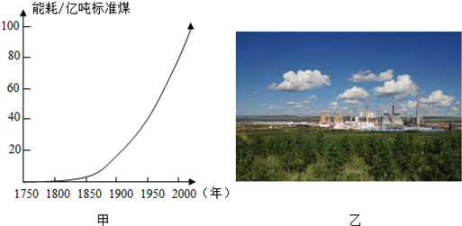
（1）由图甲可知，自1950 年以来，人类能源消耗的情况是______________________ 。
A. 显著增长 B. 平稳增长 C. 稳中有降 D. 显著减少
（2）图乙中的电厂发电功率为1 ×10⁷ kW ，要维持这样的发电功率，该厂每小时约需燃烧5 ×10⁶ kg 煤，这些煤完全燃烧可产生的热量大约是__________J 。煤燃烧过程中，排放到大气中的有害物质可达1.2 ×10⁶ kg ，从环保角度分析，这种燃煤电厂存在的主要问题是________________ 。（煤的热值是3 ×10⁷ J ·kg⁻¹）
7、太阳能热水器有经济、安全、卫生、环保和节能等优点．图所示为一种太阳能热水器，该热水器的集热器的有效采光面积为3m³，能在8h内将225L水的温度升高40℃．设热水器每平方米面积每秒接收太阳辐射能1.4×1O³J，即P₀=1.4×1O³J/（m²·s）。该太阳能热水器的效率是多大？（结果保留两位有效数字）[水的比热容c=4.2×1O³J/（kg·℃）]。
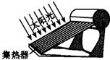
参考答案：1、B 2、D 3、A 4、煤、石油、天燃气；柴薪、煤、石油、天燃气、水能、地热能、核能、潮汐能、太阳能、风能；电能 5、内能；机械能 6、(1)A (2)1.5×10¹⁴ ；向空气中排放粉尘和含二氧化硫的废气，造成空气污染 7、31%
附件2：作业思考题
根据你的了解，说出你家庭近几十年能源使用的变化。要求说明能源形式的变迁情况和人均能源消耗数量的变化情况。
答案提示：我们生活的环境不同，决定了我们使用的能源的种类和数量一般不同。一般来说，我们现在家庭使用的能源主要有煤、天然气、电等能源，煤和天然气是化石能源，煤以千克或吨为计量单位，天然气一般以立方米为计量单位；电能是二次能源，以“度”为计量单位。每个月各种能源的使用需学生自己查找计算。

